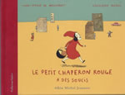
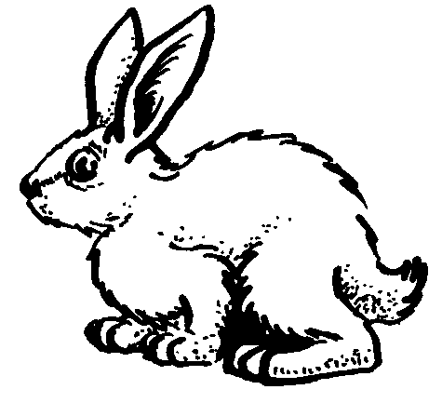

Le petit chaperon rouge

a des soucis

La couverture :

Quel est l’auteur ?____________________________________
Quel est la collection ?_________________________________
Que vois-tu sur l’illustration de la couverture ?_______________

__________________________________________________

L’histoire :
1) Quel mois se passe cette histoire ?
__________________________________________________

2) Par où passe le petit chaperon rouge pour aller voir sa grand-mère ?_______________________________________________________________________________________________

3) Pourquoi les enfants se précipitent sur le Petit Chaperon Rouge ?

____________________________________________________________________________________________________

Le petit chaperon rouge

a des soucis

La couverture :

Quel est l’auteur ?____________________________________
Quel est la collection ?_________________________________
Que vois-tu sur l’illustration de la couverture ?_______________

__________________________________________________

L’histoire :
1) Quel mois se passe cette histoire ?
__________________________________________________

2) Par où passe le petit chaperon rouge pour aller voir sa grand-mère ?_______________________________________________________________________________________________

3) Pourquoi les enfants se précipitent sur le Petit Chaperon Rouge ?

____________________________________________________________________________________________________

4) Pourquoi le petit Chaperon veut-elle que le loup la mange ?

____________________________________________________________________________________________________

5) Le loup accepte-t-il de manger la fillette ?

____________________________________________________________________________________________________

6) Comment s’habille le petit chaperon rouge pour ne plus être prise pour le Père Noël ?____________________________________
__________________________________________________

7) Pourquoi les enfants appellent-ils le Petit Chaperon Rouge « Peter Pan » ?_________________________________________________
_______________________________________________________________

8) Que vois-tu au dos du livre ? A ton avis, pourquoi le petit Chaperon rouge est-elle habillée comme cela ?

____________________________________________________________________________________________________

4) Pourquoi le petit Chaperon veut-elle que le loup la mange ?

____________________________________________________________________________________________________

5) Le loup accepte-t-il de manger la fillette ?

____________________________________________________________________________________________________

6) Comment s’habille le petit chaperon rouge pour ne plus être prise pour le Père Noël ?____________________________________
__________________________________________________

7) Pourquoi les enfants appellent-ils le Petit Chaperon Rouge « Peter Pan » ?_________________________________________________
_______________________________________________________________

8) Que vois-tu au dos du livre ? A ton avis, pourquoi le petit Chaperon rouge est-elle habillée comme cela ?

____________________________________________________________________________________________________

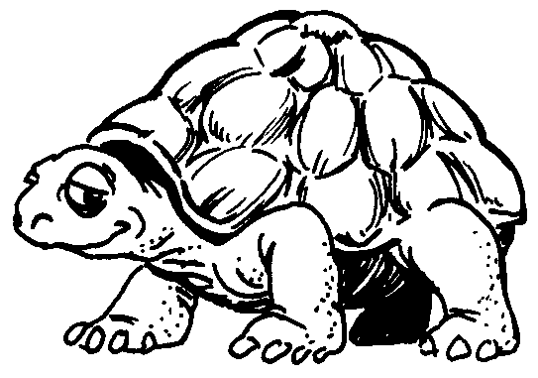

Le petit chaperon rouge

a des soucis

La couverture :

Quel est l’auteur ?____________________________________
Quel est la collection ?_________________________________

L’histoire :
1) Quel mois se passe cette histoire ?
__________________________________________________

2) Que porte la fillette dans son panier ?
____________________________________________________________________________________________________

3) Par où passe le petit chaperon rouge pour aller voir sa grand-mère ?_______________________________________________________________________________________________

4) Pourquoi les enfants se précipitent sur le Petit Chaperon Rouge ?

____________________________________________________________________________________________________

Le petit chaperon rouge

a des soucis

La couverture :

Quel est l’auteur ?____________________________________
Quel est la collection ?_________________________________

L’histoire :
1) Quel mois se passe cette histoire ?
__________________________________________________

2) Que porte la fillette dans son panier ?
____________________________________________________________________________________________________

3) Par où passe le petit chaperon rouge pour aller voir sa grand-mère ?_______________________________________________________________________________________________

4) Pourquoi les enfants se précipitent sur le Petit Chaperon Rouge ?

____________________________________________________________________________________________________

5) Pourquoi le petit Chaperon veut-elle que le loup la mange ?

parce que le loup a très faim.
parce qu’elle veut mourir.
parce qu’elle veut que les enfants la croient.

6) Le loup accepte-t-il de manger la fillette ?
oui, il est même ravi
non, il a trop peur de se faire tuer.
oui, mais juste pour rendre service à la fillette.

7) Pourquoi les enfants appellent-ils le Petit Chaperon Rouge « Peter Pan » ?
parce qu’elle apporte des galettes.
parce qu’elle est habillée en vert.
parce qu’elle vole.

8) Regarde au dos de ton livre ? Pourquoi le Petit Chaperon Rouge porte-t-elle un grand imperméable, des lunettes et sa galette sous son manteau ?
parce qu’elle va faire une blague au loup.
parce qu’elle enquête sur la mort de sa grand-mère.
parce qu’elle veut passer dans la ville sans être reconnue.

5) Pourquoi le petit Chaperon veut-elle que le loup la mange ?

parce que le loup a très faim.
parce qu’elle veut mourir.
parce qu’elle veut que les enfants la croient.

6) Le loup accepte-t-il de manger la fillette ?

oui, il est même ravi
non, il a trop peur de se faire tuer.
oui, mais juste pour rendre service à la fillette.

7) Pourquoi les enfants appellent-ils le Petit Chaperon Rouge « Peter Pan » ?
parce qu’elle apporte des galettes.
parce qu’elle est habillée en vert.
parce qu’elle vole.

8) Regarde au dos de ton livre ? Pourquoi le Petit Chaperon Rouge porte-t-elle un grand imperméable, des lunettes et sa galette sous son manteau ?
parce qu’elle va faire une blague au loup.
parce qu’elle enquête sur la mort de sa grand-mère.
parce qu’elle veut passer dans la ville sans être reconnue.

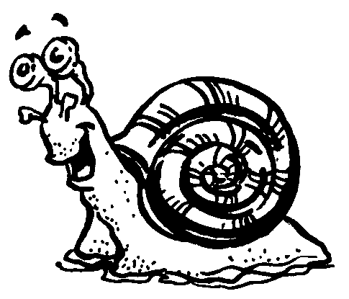

Le petit chaperon rouge

a des soucis

La couverture :

Quel est l’auteur ?____________________________________
Quel est la collection ?_________________________________

L’histoire :
1) Quel mois se passe cette histoire ?
 | octobre |  | novembre |  | décembre

2) Que porte la fillette dans son panier ?
la même chose que dans la version de C.Perrault
la même chose que dans la version de Grimm

3) Par où passe le petit chaperon rouge pour aller voir sa grand-mère ?_______________________________________________________________________________________________

4) Pourquoi les enfants se précipitent sur le Petit Chaperon Rouge ?
____________________________________________________________________________________________________

Le petit chaperon rouge

a des soucis

La couverture :

Quel est l’auteur ?____________________________________
Quel est la collection ?_________________________________

L’histoire :
1) Quel mois se passe cette histoire ?
 | octobre |  | novembre |  | décembre

2) Que porte la fillette dans son panier ?
la même chose que dans la version de C.Perrault
la même chose que dans la version de Grimm

3) Par où passe le petit chaperon rouge pour aller voir sa grand-mère ?_______________________________________________________________________________________________

4) Pourquoi les enfants se précipitent sur le Petit Chaperon Rouge ?
____________________________________________________________________________________________________

5) Pourquoi le petit Chaperon veut-elle que le loup la mange ?

parce que le loup a très faim.
parce qu’elle veut mourir.
parce qu’elle veut que les enfants la croient.

6) Le loup accepte-t-il de manger la fillette ?
oui, il est même ravi
non, il a trop peur de se faire tuer.
oui, mais juste pour rendre service à la fillette.

7) Pourquoi les enfants appellent-ils le Petit Chaperon Rouge « Peter Pan » ?
parce qu’elle apporte des galettes.
parce qu’elle est habillée en vert.
parce qu’elle vole.

8) Regarde au dos de ton livre ? Pourquoi le Petit Chaperon Rouge porte-t-elle un grand imperméable, des lunettes et sa galette sous son manteau ?
parce qu’elle va faire une blague au loup.
parce qu’elle enquête sur la mort de sa grand-mère.
parce qu’elle veut passer dans la ville sans être reconnue.

5) Pourquoi le petit Chaperon veut-elle que le loup la mange ?

parce que le loup a très faim.
parce qu’elle veut mourir.
parce qu’elle veut que les enfants la croient.

6) Le loup accepte-t-il de manger la fillette ?
oui, il est même ravi
non, il a trop peur de se faire tuer.
oui, mais juste pour rendre service à la fillette.

7) Pourquoi les enfants appellent-ils le Petit Chaperon Rouge « Peter Pan » ?
parce qu’elle apporte des galettes.
parce qu’elle est habillée en vert.
parce qu’elle vole.

8) Regarde au dos de ton livre ? Pourquoi le Petit Chaperon Rouge porte-t-elle un grand imperméable, des lunettes et sa galette sous son manteau ?
parce qu’elle va faire une blague au loup.
parce qu’elle enquête sur la mort de sa grand-mère.
parce qu’elle veut passer dans la ville sans être reconnue.

